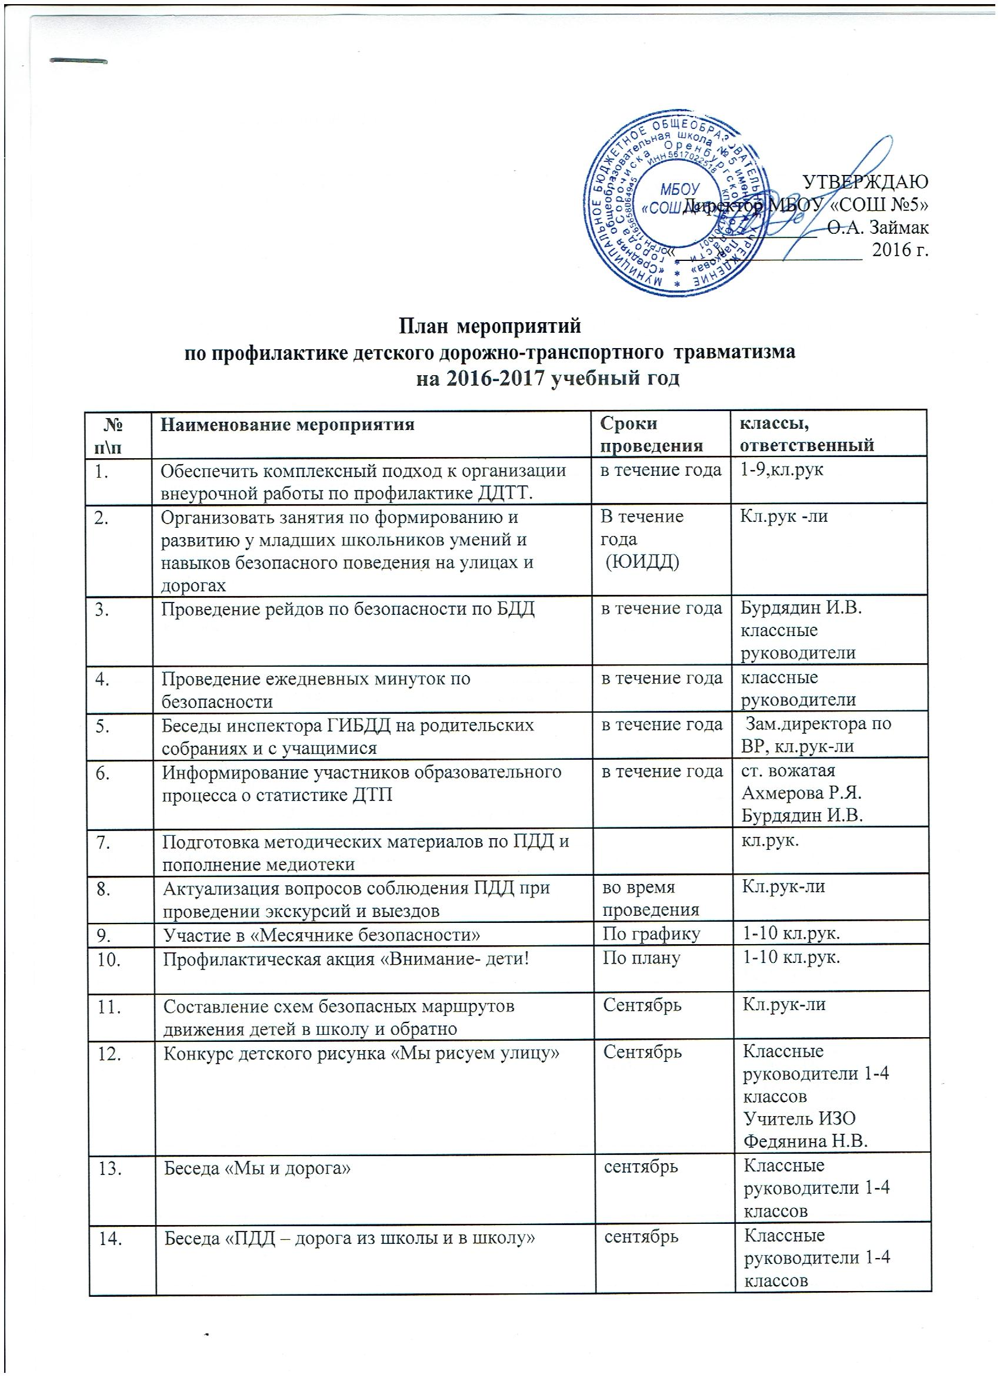
 | Беседа «Пешеходный переход» | сентябрь | Классные руководители 1-4 классов
 | Игра «Мы едем в автобусе» | октябрь | Классные руководители 1-4 классов
 | Беседа «Перекресток» | ноябрь | Классные руководители 1-4 классов
 | Выпуск буклета по ПДД | Ноябрь | Бурдядин И.В.
 | Беседа «Я и улица» | декабрь | Классные руководители 1-4 классов
 | Беседа «Будь осторожен» | декабрь | Классные руководители 5-7 классов
 | Беседа «Правила движения на дороге из школы и в школу» | декабрь | Классные руководители 5-7 классов
 | Кл. час. «Красный, зеленый, желтый» | январь | Классные руководители 1-4 классов
 | Игра- путешествие «В страну дорожных знаков» | январь | Классные руководители 5-7 классов
 | проведение соревнований «Безопасное колесо» (школьный тур) | январь | Ст.вожатая Ахмерова Р.Я.
 | Обеспечение системного обучения ПДД в рамках курса ОБЖ, «Окружающий мир» | в течение года | учитель ОБЖ,  учителя нач.кл.
 | «Знаки дорожных движений» | Март | Классные руководители 7-8 классов
 | «Дорога для транспортных средств, а тротуар для пешеходов» | Февраль | Классные руководители 7- 8 классов
 | «Если на улице скользко» | Январь | Классные руководители
 | Организация профилактической работы с родителями детей младшего школьного возраста |  | Кл.рук-ли
 | Беседа: Поведения на улицах и дорогах. | апрель | Классные руководители 1-4 классов
 | Беседа: Взаимодействие семьи и школы в обучении детей безопасному поведению на улице, дорогах и в транспорте. | май | Классные руководители 1-8 классов

